СОГЛАСОВАНО |  | УТВЕРЖДАЮ
Преподаватель по анализу и разработке ТЗ  ________________ Гюльмамедова Л.Э.  «____» _____________ 20__ г. |  | Руководитель ОП  ________________ Чистяков Г.А.  «____» _____________ 20__ г.

ТЕХНИЧЕСКОЕ ЗАДАНИЕ
на разработку
игры «Анаграммы»

СОГЛАСОВАНО |  | СОГЛАСОВАНО
Студент колледжа ВятГУ  ________________ Пестов С.И.  «____» _____________ 20__ г. |  | Преподаватель по учебной практике  ________________ Самоделкин П.А.  «____» _____________ 20__ г.
 |  | СОГЛАСОВАНО
Преподаватель по внедрению ИС
________________ Самоделкин П.А.
«____» _____________ 20__ г.

2026

Содержание

Введение 3
1 Термины и определения 4
2 Перечень сокращений 5
3 Основные сведения о разработке 6
3.1 Наименование разработки 6
3.2 Цель и задачи 6
3.3 Сведения об участниках разработки 6
3.4 Сроки разработки 6
3.5 Назначение разработки 6
3.5.1 Функциональное назначение 6
3.5.2 Эксплуатационное назначение 7
4 Анализ предметной области 8
4.1 Описание предметной области 8
4.2 Обзор аналогов 8
5 Требования к результатам разработки 12
5.1 Правила игры 12
5.2 Требования к функциям 12
5.3 Требования к показателям назначения 12
5.4 Требования к пользовательскому интерфейсу 13
5.5 Требования к видам обеспечения 15
5.5.1 Требования к математическому обеспечению 15
5.5.2 Требования к информационному обеспечению 15
5.5.3 Требования к метрологическому обеспечению 16
5.5.4 Требования к техническому обеспечению 16
5.6 Требования к надежности 16
5.7 Требования к безопасности 16
5.8 Требования к патентной чистоте 17
5.9 Требования к перспективам развития 17
6 Состав и содержание работ 18
7 Порядок разработки 19
8 Требования к документированию 20
9 Требования к приемно-сдаточным процедурам 21

Введение
Данный документ является техническим заданием на разработку игры «Анаграммы» и определяет требования к создаваемому программному продукту, порядок и этапы его разработки, а также процедуру приёмки.
Документ разработан в соответствии с требованиями ГОСТ 34.602-2020 и ГОСТ Р 59795–2021 с учётом специфики учебного проекта. Настоящее ТЗ предназначено для исполнителя, заказчика и приёмной комиссии.

1 Термины и определения
Анаграмма – слово, образованное путём перестановки букв другого слова с сохранением того же буквенного состава.
Уровень – отдельный раунд или этап игры, в котором игрок получает фиксированный набор букв.
Словарь – текстовый файл с русскими словами для проверки.
Игровое поле – основная область экрана игры, где отображаются анаграммы, поле для ввода и игровая информация.
Счёт – количество очков, набранных игроком за найденные слова.
Главное меню – начальный экран приложения, с которого начинается работа с программой.
Меню выбора сложности – экран, позволяющий выбрать уровень сложности игры.
Настройки игры – раздел приложения, где можно изменить параметры звука и музыки.

2 Перечень сокращений
АС – автоматизированная система.
ГОСТ – государственный стандарт.
ОС – операционная система.
ПК – персональный компьютер.
ПО – программное обеспечение.
РД – руководящий документ.
ТЗ – техническое задание.
УП – учебная практика.
ФГБОУ ВО – федеральное государственное бюджетное образовательное учреждение высшего образования.

3 Основные сведения о разработке

3.1 Наименование разработки
Наименование игры, разрабатываемой в форме учебной практики: «Анаграммы».

3.2 Цель и задачи
Цель разработки – создание классической аркадной игры «Анаграммы» с графическим интерфейсом на языке Python с использованием библиотеки Custom Tkinter и подготовка полного пакета документации.
Задачи разработки:
- провести анализ предметной области и обзора аналогов;
- спроектировать структуры приложения и пользовательского интерфейса;
- реализовать игровую логику (генерация анаграмм, проверка слов, система очков);
- протестировать и отладить программу;
- подготовить техническую и пользовательскую документацию.

3.3 Сведения об участниках разработки
Исполнителем является студент ФГБОУ ВО «Вятский государственный университет» (колледж ВятГУ), группы ИСПк-203-52-00, Пестов Степан Иванович.
Заказчиком настоящей работы является коллектив преподавателей ФГБОУ ВО «Вятский государственный университет» (колледж ВятГУ):
- по учебной практике – Самоделкин П.А.;
- по дисциплине «Анализ и разработка технического задания» – Гюльмамедова Л.Э.;
- по дисциплине «Внедрение информационных систем» – Самоделкин П.А.;
- руководитель образовательной программы – Чистяков Г.А.

3.4 Сроки разработки
Разработка программного продукта должна быть осуществлена с 17.01.2026 по 20.06.2026.

3.5 Назначение разработки

3.5.1 Функциональное назначение
Программный продукт предназначен для автоматизации игрового процесса анаграммной головоломки. Основные функции включают генерацию уровней, ввод и проверку слов, ведение счёта и отображение результатов.

3.5.2 Эксплуатационное назначение
Система рассчитана на пользователей, владеющих базовыми навыками работы с клавиатурой. Эксплуатация возможна на ПК под управлением Windows без установки дополнительного ПО, кроме интерпретатора Python 3.14.

4 Анализ предметной области

4.1 Описание предметной области
«Анаграммы» – жанр интеллектуальных словесных головоломок. Игрок получает набор букв и должен составить из них осмысленное русское слово длиной от 2 букв и более.
Игра развивает словарный запас, скорость мышления и внимание. Сложность увеличивается за счёт большего количества букв. Игра подходит для коротких сессий и учебных целей.

4.2 Обзор аналогов
Анаграммные игры – это жанр словесных головоломок, относящийся к интеллектуальным пазлам. Цель игры состоит в том, чтобы из предложенного набора букв составлять правильные осмысленные слова. Игрок получает буквы и должен как можно быстрее составить из них как можно больше слов. Сложность постепенно увеличивается за счёт большего количества букв и уменьшения времени на ответ.
Анаграммные игры стали популярны благодаря предельно простой механике, возможности многократного прохождения, тренировки словарного запаса.
Целевая аудитория – взрослые от 18 до 55 лет, любители головоломок и интеллектуальных игр. Игра подходит для широкой аудитории, поскольку не требует долгого обучения и будет интересна как новичкам, так и опытным игрокам.
Прежде чем приступить к разработке, проанализируем аналоги анаграммных игр. Это поможет определить конкурентные преимущества и возможные улучшения нашей игры.

Аналог №1
«Anagram Wizard» – это оригинальная версия игры. Была разработана Callum Anderson на HTML5 для браузера. Платформа: веб-браузер.

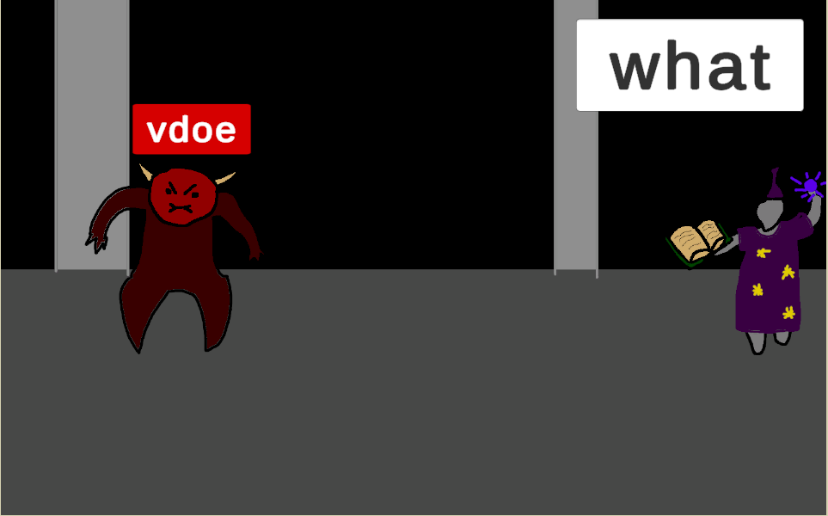
Рисунок 1 – Скриншот интерфейса игры «Anagram Wizard»
Преимущества:
- Требует ввод анаграмм для победы над монстрами;
- Работает в браузере без установки;
- Простой ввод через текстовое поле.
Недостатки:
- Словарь содержит только 3 слова;
- Нет уровней или прогресса;
- Интерфейс - одно текстовое поле без графики.

Аналог №2
«8 Letter Jumble» – это мобильная игра для Android. Геймплей основан на генерации анаграмм из 8 букв с уровнями. Платформы: Android.

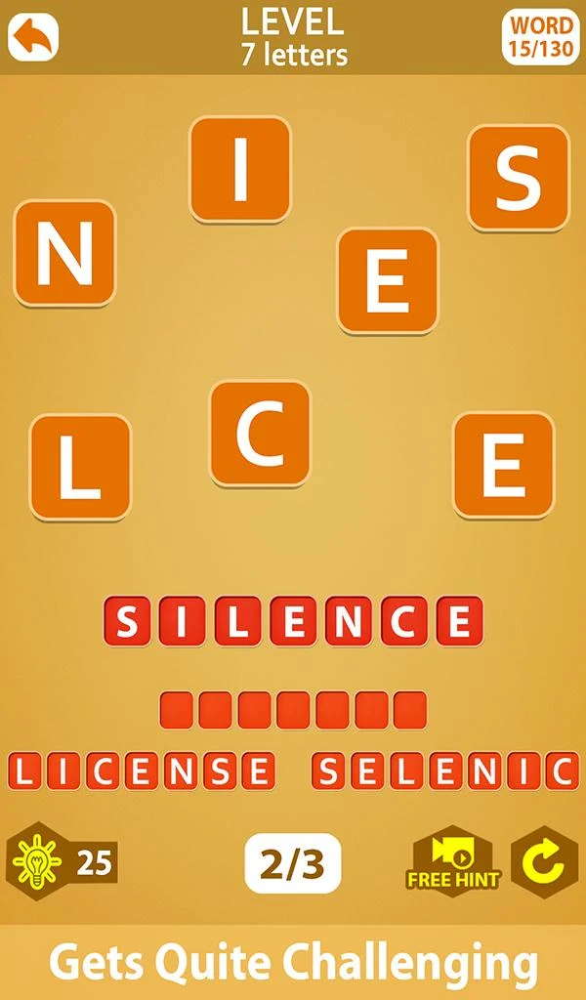
Рисунок 2 – Скриншот интерфейса игры «8 Letter Jumble»
Преимущества:
- Генерирует анаграммы из 8 букв;
- Оффлайн режим;
- Уровни с поиском слов.
Недостатки:
- Не принимает многие реальные слова;
- Застревает на уровнях без решения;
- Грамматические ошибки в тексте.

Аналог №3
«Word Games» – это мобильная игра для Android. Использует перетаскивание букв для составления слов по категориям. Платформы: Android.
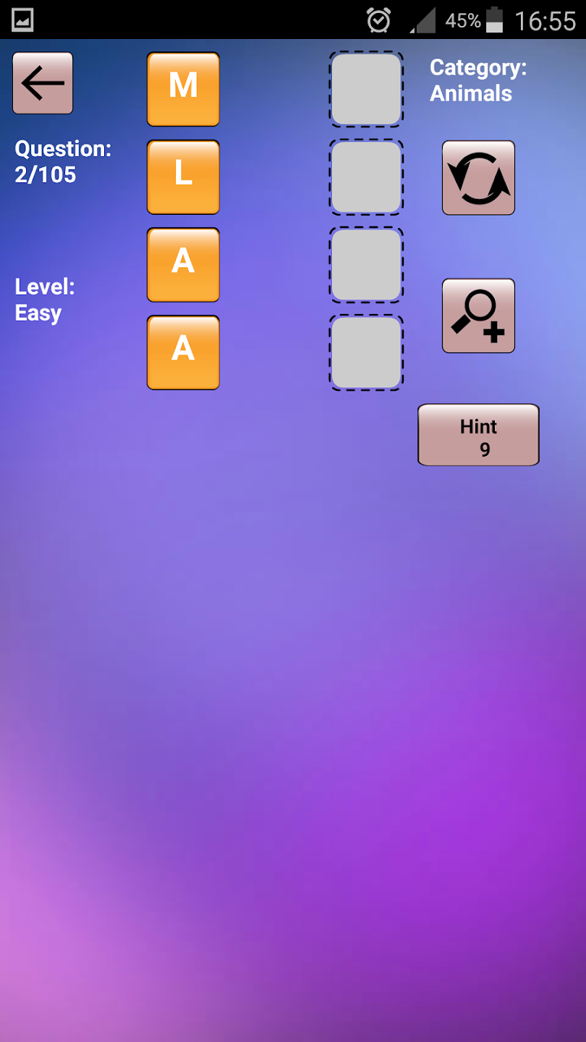
Рисунок 3 – Скриншот интерфейса игры «Word Games»
Преимущества:
- Доступно на турецком и английском;
- Показывает категории для слов;
- Перетаскивание букв для составления.
Недостатки:
- Опечатки и неверные слова в словаре;
- Неправильные определения;
- Нет перемешивания букв.

В результате анализа аналогов сформировалось примерное представление, видение конечного продукта, который должен содержать: меню игры, разнообразные уровни анаграмм, индикацию прогресса, подсказки и отсутствие навязчивой рекламы. Необходимо также реализовать поддержку русского языка и возможность покупки скинов или дополнительных уровней за заработанные в игре монеты. Особое внимание требуется уделить точному большому словарю без ошибок, удобному интерфейсу с графикой и анимациями, полным уровням без застреваний, регулярным обновлениям, отсутствию ошибок в текстах и определениях.

5 Требования к результатам разработки

5.1 Правила игры
Игровой процесс организован через три последовательных экрана.
Главное меню содержит кнопки «Играть», «Настройки», «Выход».
В меню «Настройки» пользователь может включить или выключить музыкальное сопровождение, а также изменить громкость звуковых эффектов.
При нажатии кнопки «Играть» открывается меню выбора сложности с тремя вариантами: «Лёгкая», «Средняя» и «Сложная». После выбора сложности открывается игровое поле.
Игровое поле включает:
- текущий счёт;
- поле с анаграммой;
- поле для ввода слова;
- кнопку «Проверить»;
- кнопку «Следующе слово»
- кнопку «Назад в меню».
Цель игры – составить из заданного набора букв составить осмысленное русское слово длиной равной анаграмме. Каждая буква может использоваться не чаще, чем она присутствует в наборе.
При вводе правильного слова оно засчитывается и начисляются очки в зависимости от длины слова. Текущий счёт отображается в верхней части игрового поля и обновляется сразу после нахождения слова.
Уровень завершается при нахождении всех возможных слов или при нажатии кнопки «Выход». При нахождении всех возможных слов начисляются бонусные очки.
Запрещается вводить слова короче двух букв и повторно вводить уже найденные слова.

5.2 Требования к функциям
Предъявляются следующие требования к функциям:
- пользователь должен иметь возможность выбирать уровень сложности игры;
- программа должна генерировать анаграмму на основе случайного слова;
- пользователь должен иметь возможность вводить ответ с клавиатуры и проверять его корректность;
- программа должна вести подсчёт текущего счёта и отображать его в процессе игры;
- программа должна предоставлять подсказки с частичным открытием слова;
- пользователь должен иметь возможность переходить к следующему слову;
- программа должна обеспечивать настройку звука и музыкального сопровождения;
- интерфейс должен обновляться в реальном времени (изменение счёта, ввод текста, подсказки).

5.3 Требования к показателям назначения
Требования к показателям назначения не предъявляются.

5.4 Требования к пользовательскому интерфейсу
Экран «Главное меню» (Рисунок 4) должен содержать следующие элементы:
- заголовок игры «Анаграммы»;
- кнопка «Играть» – запускает переход в меню выбора сложности;
- кнопка «Настройки» – открывает экран настроек игры;
- кнопка «Выход» – завершает работу приложения.
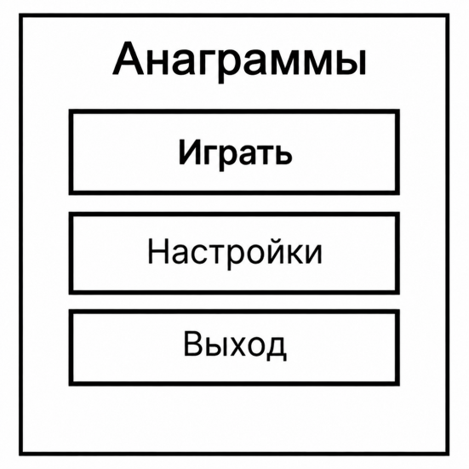
Рисунок 4 – Вайрфрейм главного меню
Экран «Настройки» (Рисунок 5) должен содержать следующие элементы:
- заголовок «Настройки»;
- переключатель «Музыка» – вкл/выкл фоновую музыку;
- переключатель «Звук при нажатии на кнопку» – вкл/выкл звуки при нажатии;
- кнопка «Назад в меню» – возвращает в главное меню и сохраняет настройки.
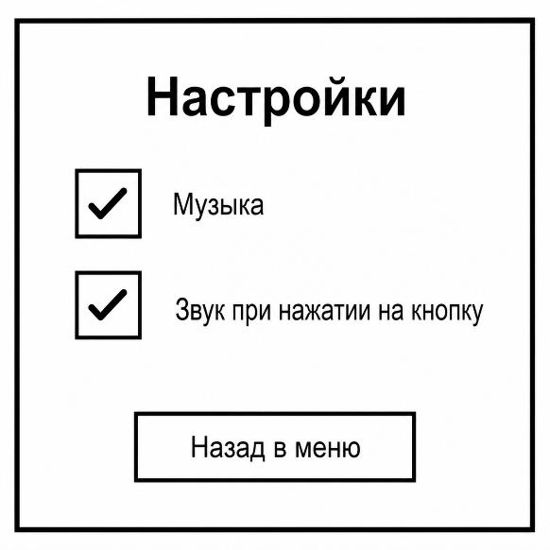
Рисунок 5 – Вайрфрейм экрана настроек
Экран «Выбор сложности» (Рисунок 6) должен включать:
- заголовок «Выберите сложность»;
- три кнопки выбора уровня сложности: «Легко», «Средне», «Сложно»;
- кнопка «Назад в меню» – возврат в главное меню.
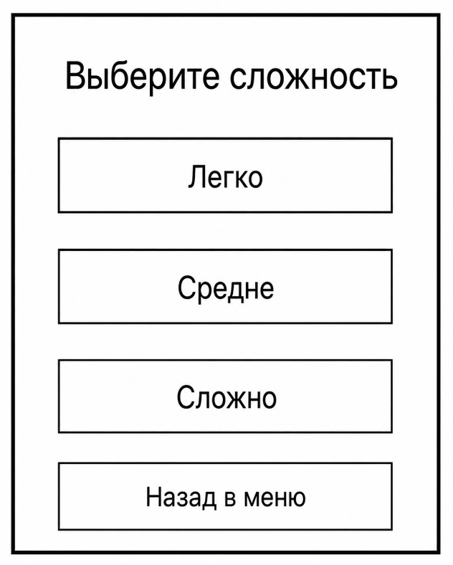
Рисунок 6 – Вайрфрейм экрана выбора сложности
Экран «Игровое поле» (Рисунок 7) должен включать следующие элементы:
- текущий счёт;
- заголовок «Анаграмма»;
- поле с анаграммой;
- поле для ввода слова с клавиатуры;
- кнопку «Проверить» – для проверки введённого слова;
- кнопку «Подсказка»;
- кнопку «Следующе слово»;
- кнопку «Назад в меню».
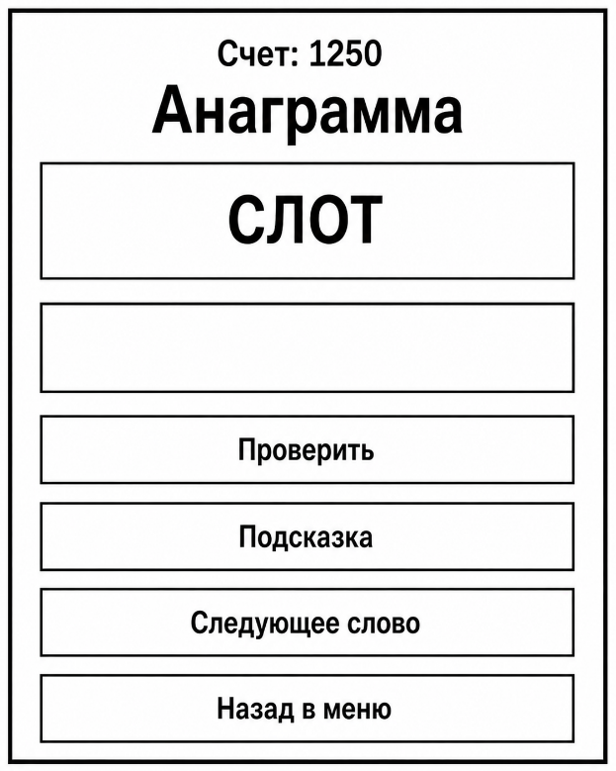
Рисунок 7 – Вайрфрейм экрана игрового поля

5.5 Требования к видам обеспечения

5.5.1 Требования к математическому обеспечению
Система должна обеспечивать выполнение следующих функций:
- генерацию игрового уровня путём случайного выбора слова из словаря допустимых слов;
- формирование анаграммы посредством случайного перемешивания букв выбранного слова;
- представление анаграммы в виде строки символов, доступной для отображения пользователю;
- проверку корректности введённого пользователем слова с учётом соответствия исходному слову и частоты использования каждой буквы;
- расчёт количества набранных очков в зависимости от длины правильно угаданного слова;
- уменьшение количества очков при использовании подсказок;
- контроль количества доступных подсказок и их последовательную выдачу.

5.5.2 Требования к информационному обеспечению

5.5.2.1 Требования к форматам хранения данных
Словарь русского языка хранится в текстовом файле. Настройки игры и прогресс игрока хранятся в конфигурационном файле типа INI.

5.5.2.2 Требования к лингвистическому обеспечению
Все текстовые элементы интерфейса, сообщения и уведомления выполняются на русском языке.

5.5.3 Требования к метрологическому обеспечению
Требования к метрологическому обеспечению не предъявляются.

5.5.4 Требования к техническому обеспечению
Для корректной работы системы компьютер должен соответствовать минимальным требованиям, описанным в таблице 1.
Таблица 1 – Минимальные требования к техническому обеспечению
Компонент | Требования
Процессор | Тактовая частота от 1,0 ГГц
Операционная система | Windows 10, 11
Оперативная память | 2 ГБ
Разрешение экрана | 400 × 500 пикселей
Интерпретатор | Python версии 3.14

5.6 Требования к надежности
Приложение должно соответствовать следующим требованиям:
- Каждый элемент интерфейса должен быть рабочим, срабатывать при нажатии, чтобы не возникало проблем с использованием;
- Интерфейс должен четко отображать все компоненты игры на экране;
- Регулярное тестирование игры на выявление ошибок их исправления для гарантирования стабильного использования;
- Организация бесперебойного питания технических средств;
- Регулярным выполнением рекомендаций Министерства труда и социального развития РФ, изложенных в Постановлении от 23 июля 1998 г. «Об утверждении межотраслевых типовых норм времени на работы по сервисному обслуживанию ПЭВМ и оргтехники и сопровождению программных средств».

5.7 Требования к безопасности
Требования к безопасности не предъявляются.

5.8 Требования к патентной чистоте
Программный продукт должен обладать патентной чистотой на территории РФ. Используемые алгоритмы являются общеизвестными.

5.9 Требования к перспективам развития
Перспективы развития включают:
- добавление нескольких режимов игры;
- систему достижений и внутриигровой валюты;
- онлайн-таблицу лидеров;
- возможность добавления звукового сопровождения;
- переход на более современные библиотеки.

6 Состав и содержание работ
В рамках разработки должны быть выполнены следующие работы:
- анализ требований и настройка рабочего окружения;
- проектирование структуры приложения и пользовательского интерфейса;
- реализация программного кода;
- тестирование и отладка программы;
- доработка по результатам тестирования;
- подготовка эксплуатационной документации.

7 Порядок разработки
Этапы разработки и их содержание представлены в таблице 2.
Таблица 2 – Этапы разработки
№ этапа | Наименование этапа | Длительность | Состав работ | Результат
1 | Настройка рабочего окружения | 1 неделя | В ходе работ оборудование должно быть подготовлено к написанию кода программы. | Подготовленное рабочее место.
2 | ТЗ | 3 недели | При выполнении данного этапа должно быть разработано и утверждено ТЗ. | Техническое задание.
3 | Проектирование | 2 недели | В ходе работ должна быть разработана и утверждена структура программного обеспечения. | Алгоритм, модель, прототип.
4 | Написание кода программного обеспечения | 1 месяц | В ходе работ должен быть написан код программы, который отвечает требованиям, поставленным в техническом задании. | Программное обеспечение.
5 | Тестирование программы | 3 недели | Программное обеспечение должно быть протестировано на основе методики тестирования. | Список недоработок и ошибок в работе программного обеспечения.
6 | Доработка программы | 2 недели | Цель данного этапа заключается в исправлении недочетов, обнаруженных на прошлом этапе. | Конечный продукт.
7 | Подготовка эксплуатационной документации | 2 недели | Должно быть написано руководство пользователя. | Руководство пользователя.
8 | Написание ПМИ | 1 неделя | Должна быть написана ПМИ (программа и методика испытаний). | ПМИ
9 | Подготовка отчетной документации | 2 недели | Подготовка отчетной документации, подготовка к сдаче проекта. | Готовый отчёт с приложениями.
10 | Приемно-сдаточным процедуры | 1 день | Сдача готового проекта приемной комиссии. | Подписанный акт приемки.

8 Требования к документированию
Разработанный пакет документации должен включать следующие документы:
- техническое задание;
- руководство пользователя;
- отчёт по учебной практике (ПЗ);
- программу и методику испытаний.
Все вышеперечисленные документы должны быть оформлены с учётом требований следующих нормативных документов:
- ГОСТ 2.105–2019 – устанавливает общие требования к оформлению текстовых документов;
- ГОСТ 7.32–2017 – регламентирует структуру и правила оформления отчётов;
- ГОСТ 34.201–2020 – определяет виды и комплектность документов при разработке автоматизированных систем;
- ГОСТ 34.602–2020 – устанавливает требования к техническому заданию;
- ГОСТ 59795–2021 – определяет требования к содержанию документации;
- ГОСТ 59793–2021 – описывает стадии разработки автоматизированных систем;
- ГОСТ 59792–2021 – регламентирует порядок проведения испытаний;
- СТП ВятГУ 101–2004 – устанавливает требования к оформлению учебных текстовых документов.

9 Требования к приемно-сдаточным процедурам
Процесс приёмки-сдачи разработанного программного продукта осуществляется в соответствии с установленными процедурами и включает следующие этапы:
- разработчик, являющийся автором проекта, прибывает в специально отведённую аудиторию и представляет свою работу комиссии;
- перед началом доклада разработчик предоставляет полный комплект документации, заверенный необходимыми подписями, для ознакомления членам комиссии;
- разработчик представляет проект в течение 5 минут, демонстрируя работу программы;
- в процессе защиты разработчик должен продемонстрировать понимание реализованных решений и быть готовым ответить на вопросы членов комиссии;
- по результатам приёмки комиссия оценивает соответствие выполненной работы требованиям технического задания и принимает решение о приёмке или отклонении работы с занесением результатов в ведомость.
Состав комиссии:
- Чистяков Г.А. – руководитель образовательной программы по специальности «Информационные системы и программирование»;
- Гюльмамедова Л.Э. – преподаватель по дисциплине МДК 05.05 «Анализ и разработка технического задания»;
- Самоделкин П.А. – преподаватель по дисциплине «Внедрение информационных систем» и учебной практике.

«Anagram Wizard»: страница приложения // Itch.io. – URL: https://bothers-mcbitey.itch.io/anagram-wizard-terrible-games-made-fast (дата обращения: 24.02.2026).
«8 Letter Jumble»: страница приложения // Google Play. – URL: https://play.google.com/store/apps/details?id=com.rollingpanda.anagram.wordsearch.word.cookies (дата обращения: 04.04.2026).
«Word Games»: страница приложения // Google Play. – URL: https://play.google.com/store/apps/details?id=air.emorgames.anagram (дата обращения: 04.04.2026).

